
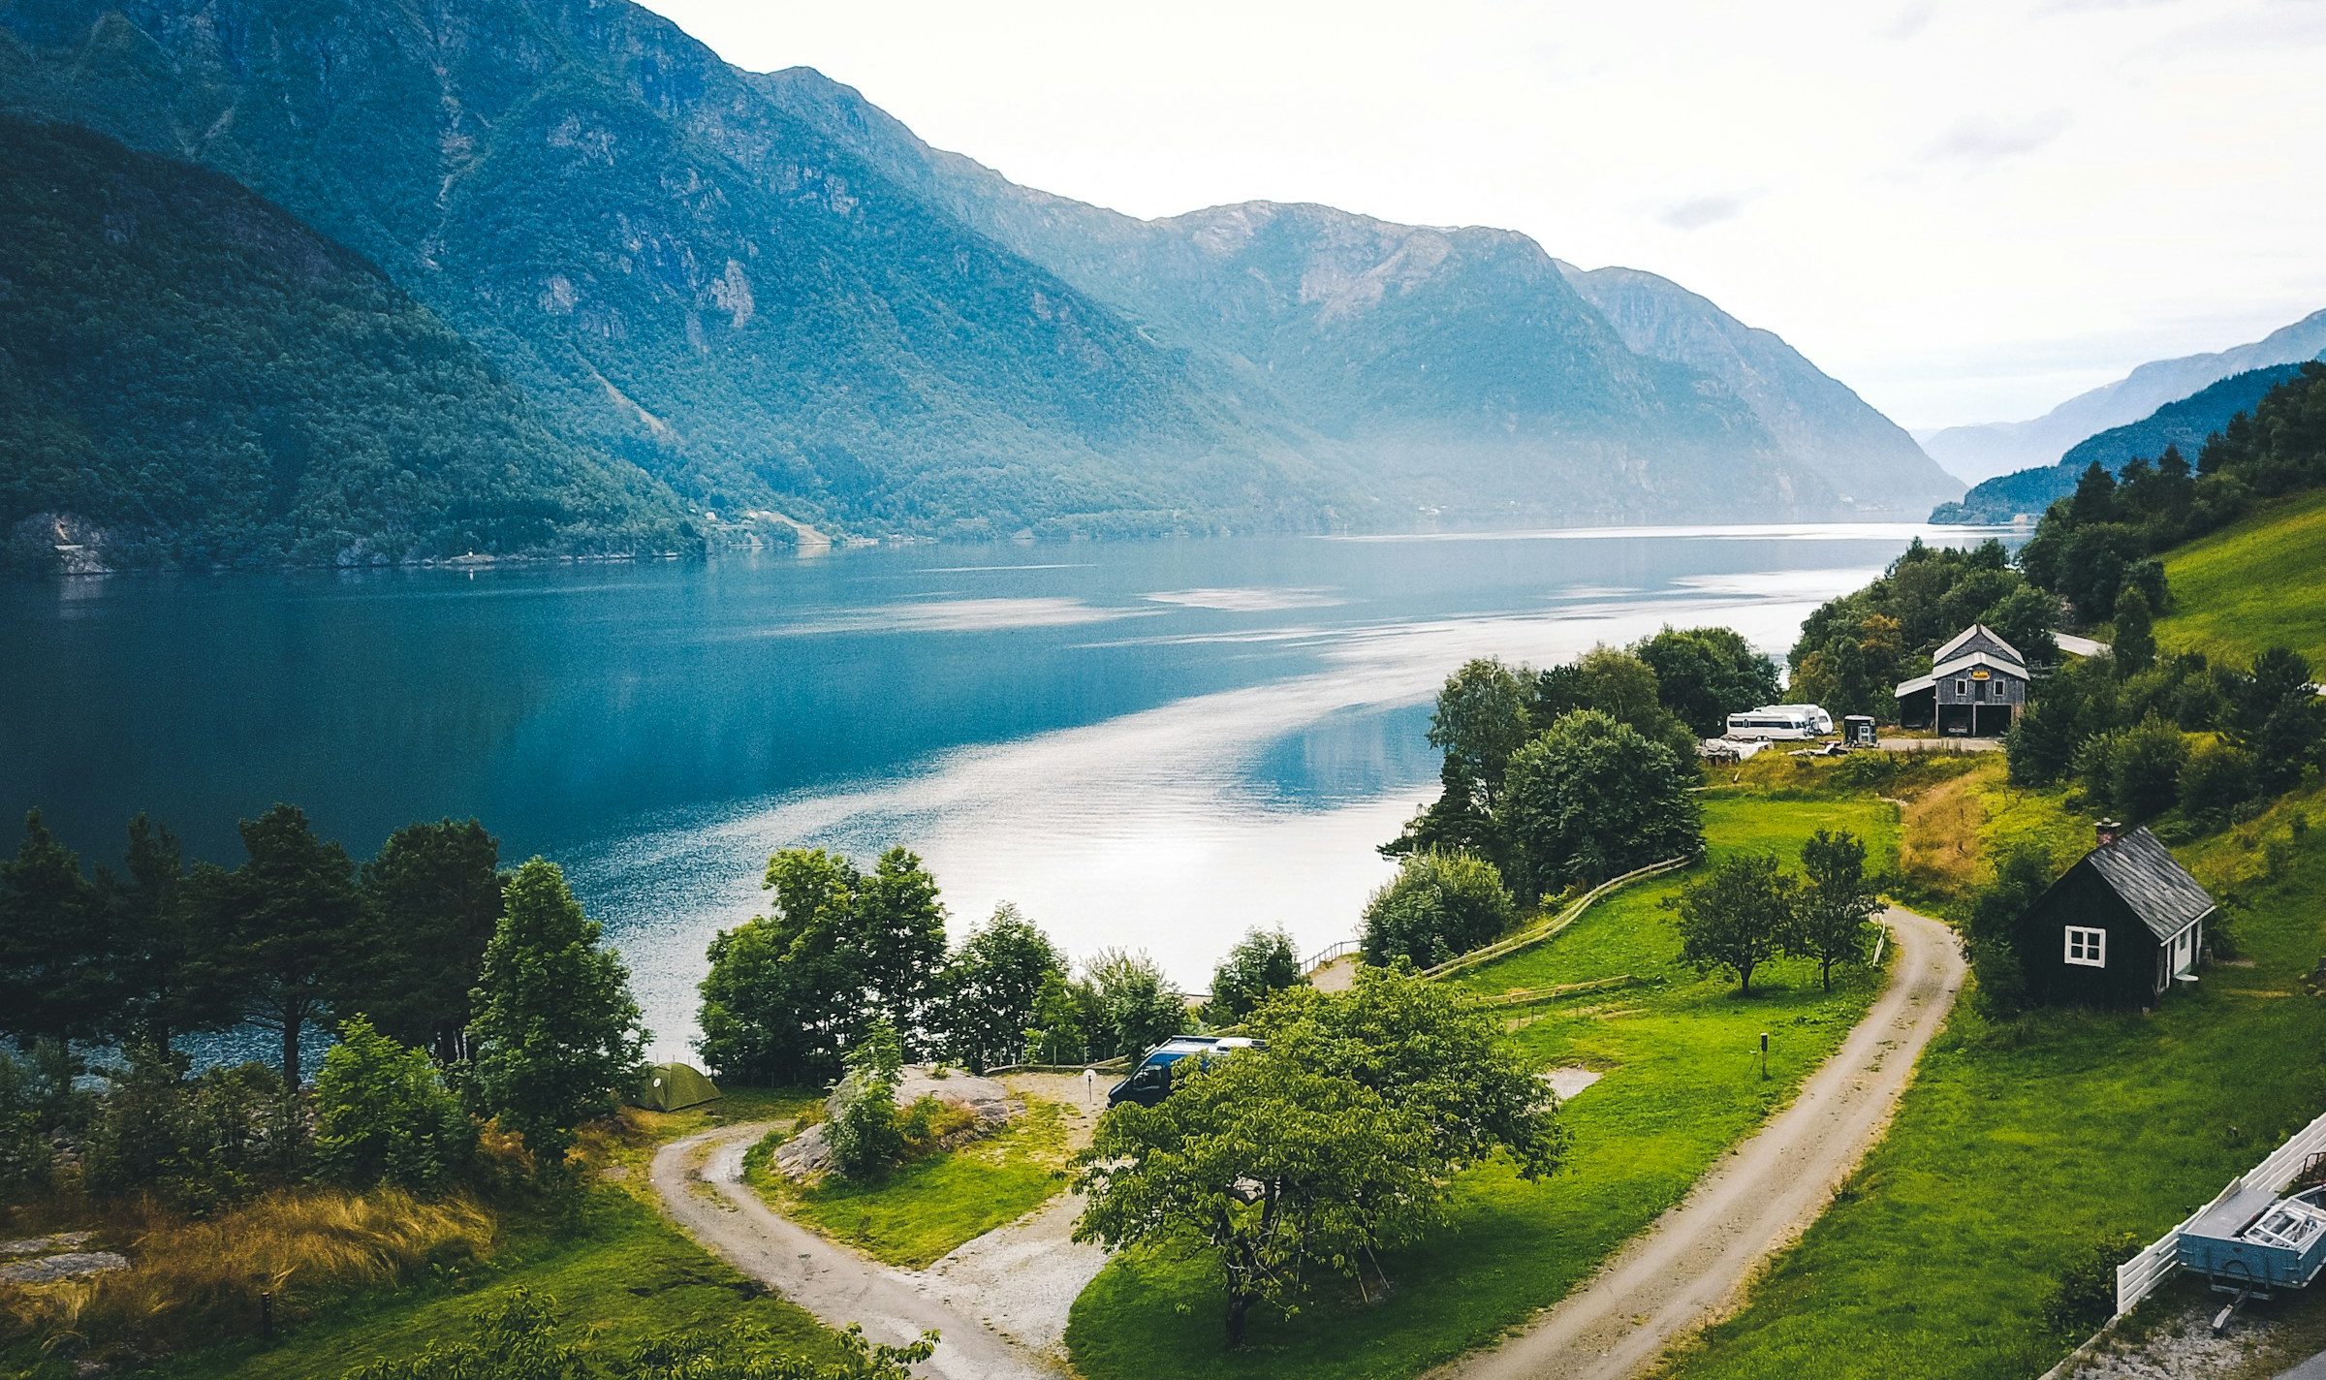
BOOKING 06 45554085 – 06 87805818
info@evasionicral.com evasionicral.com

14 luglio
5, 16 e 27 agosto 2024

2.295,00

LA TERRA
DEI FIORDI E CROCIERA HAVILA
10 giorni / 9 notti
Partenze garantite min. 2 pax

Gli operativi voli saranno comunicati alla prenotazione del viaggio
*la tariffa aerea è garantita fino ad esaurimento posti possibilità di adeguamento tariffario

VOLI:
saranno comunicati al momento della richiesta e in base alla città di partenza
WHATSAPP +39 3286229906

- Viaggio aereo con volo di linea andata e ritorno, bagaglio incluso
- 8 pernottamenti negli alberghi indicati o similari con prima colazione
- 1 notte in crociera notturna ad Havila in cabina Superior Seaside con colazione (le cabine individuali saranno interne)
- 2 pranzi + 3 cene di 3 portate o buffet
- Pullman privato secondo programma
- Guida accompagnatore bilingue (spagnolo-italiano)
- Tour panoramici a Trondheim (2h), Bergen (2h) e Oslo (3h)
- Biglietti: Museo Maihaugen + Cattedrale di Nidaros + Funicolare Floibanen andata e ritorno
- Mini escursione Brandhusdalen
- Crociera in traghetto sul Sorfjorden
- Crociera in traghetto attraverso il Fiordo dei Sogni
- Trasferimenti in arrivo e partenza in servizio regolare solo negli orari indicati

- Tasse aeroportuali € 56,00 da riconfermare al momento
dell’emissione dei biglietti
- Bevande durante i pasti
- Pranzi, cene e bevande non menzionati
- Facchinaggio, mance e spese personaIi
- Trasferimento al di fuoridegli orari indicati
- Tutto quanto non espressamente indicato come incIuso neI prezzo
- Assicurazione obbligatoria annullamento medico e
- bagaglio Euro 85,00
- Quanto non espressamente indicato alla voce “la quota comprende”
- Supplemento singola € ,560,00

GIORNO 1: ARRIVO A OSLO
Arrivo a Oslo. Nel prezzo è incluso il trasferimento regolare dall'aeroporto di Oslo Gardemoen all'hotel con partenze alle 15:00 e alle 21:30. Al di Fuori di questi orari i trasferimenti non sono inclusi (vedi extra e opzioni).
Il check-in in hotel sarà disponibile a partire dalle ore 15:00. Se il volo arriva prima di quell'orario, possibilità di lasciare i bagagli al deposito dell’hotel ed uscire ad esplorare la città . Sistemazione presso l'hotel Thon Europa o similare.

GIORNO 2: OSLO - LILLEHAMMER - MUSEO MAIHAUGEN – VALLE DI OTTA / OPPDAL (400 Km)
Colazione in albergo. Partenza per Lillehammer, città olimpica. Effettueremo un piccolo giro di orientamento della città con la nostra guida accompagnatrice, vedendo gli imponenti trampolini per il salto con gli sci. Entreremo anche nel museo Maihaugen, sulla cultura e la storia della Norvegia. Proseguimento stradale. Cena e pernottamento al Dombas Hotel o similare.

GIORNO 3: VALLE DI OTTA / OPPDAL - TRONDHEIM (215 Km)
Colazione in albergo. Continueremo il nostro percorso verso Trondheim, la terza città più grande del paese. Nel X secolo i Vichinghi si stabilirono presso l'estuario del fiume Nidelven, che prima del XVI secolo veniva chiamato Nidaros. Città verde e fiorita, è piacevole passeggiare per il centro, per le vie pedonali e per il centro storico. Giro panoramico della città a piedi con visita alla Cattedrale NIDAROS, uno dei complessi gotici più belli del Nord Europa. Sistemazione allo Scandic Nidelven o simile.

GIORNO 4: CROCIERA HAVILA DA TRONDHEIM A BERGEN
Colazione in albergo. Dopo la colazione, imbarco sulla crociera Havila. Navigheremo attraverso l'ampio fiordo di Trondheim che é delimitato da terreni agricoli ondulati su entrambi i lati ed entreremo in mare aperto e costeggeremo la costa norvegese. Opzionalmente con un supplemento è possibile sbarcare a Kristiansund e percorrere parte della spettacolare Atlantic Highway, praticamente costruita nell'oceano tra isole e scogliere, per poi reimbarcarsi a Molde. Pranzo a bordo. Cena a bordo e sistemazione in cabine Superior Seaside con colazione (le cabine individuali saranno interne).

GIORNO 5: ARRIVO A BERGEN
Colazione a bordo. La crociera ci porterà attraverso un paesaggio costiero di montagne e un labirinto di corsi d'acqua tra le isole. Pranzo a bordo e arrivo verso le 14:45 a Bergen, la porta d'accesso ai fiordi norvegesi. Arrivo a Bergen e tour panoramico con una guida locale per vedere i luoghi più emblematici della città, tra cui il famoso mercato del pesce e il quartiere anseatico, patrimonio dell'umanità (UNESCO). Sistemazione a Scandic Ørnen o simile.

GIORNO 6: BERGEN
Colazione in albergo. Avremo l'opportunità di ammirare i magnifici panorami dalle montagne che circondano Bergen. La funicolare Fløibanen è una delle attrazioni più conosciute della Norvegia, ci porterà in pochi minuti al monte Fløyen. Resto della giornata libero a Bergen. Sistemazione in Scandic Ørnen o simile.

GIORNO 7: BERGEN - FIORDO DI HARDANGER – ESCURSIONE A BRANDHUSDALEN - CROCIERA SORFJORDEN - VOSS (260 Km)
Colazione in albergo. Partenza per la zona dell'Hardagerfjord, faremo una semplice escursione, una sezione dura circa 30 minuti. La magnifica cascata e la valle attirano i viaggiatori sin dalla metà del XIX secolo. Cammineremo dal molo di Sundal, villaggio sulla riva del Maurangerfjord, lungo un sentiero storico verso il lago Bondhusvatnet. Nel pomeriggio prenderemo una barca elettrica per goderci Hardanger conosciuta come una delle destinazioni più romantiche della Norvegia. Avrai splendide viste sul paesaggio panoramico costellato di piccole fattorie e graziose cittadine. Sistemazione a Scandic Voss o simile.

GIORNO 8: VOSS - FLAM - GUDVANGEN – CHIESA DI BORGUND – VALLE DI GOL / GEILO (300 Km)
Colazione in albergo. Opzionalmente c'è la possibilità di fare uno spettacolare viaggio in treno salendo per quasi 900 metri con viste incredibili sul fiordo. Partenza per la regione dei fiordi fino a raggiungere Flåm, nota cittadina sulle rive del fiordo, e imbarco per una crociera che ci porterà attraverso il Sognejord o Fiordo dei Sogni. Tempo libero a Flåm o Gudvangen per esplorare la zona e partenza per la zona di Geilo o Gol, fermandosi a vedere l'esterno della chiesa in legno di Borgund, risalente al XII secolo. Cena e pernottamento allo Storefjell Resort o similare.

GIORNO 9: VALLE D GOL / GEILO - OSLO (220 Km)
Colazione in albergo. Oggi torneremo a Oslo. Continueremo attraverso lo splendido paesaggio degli altopiani norvegesi. All'arrivo a Oslo, tour panoramico della capitale norvegese incluso il Parco Frogner con il complesso scultoreo di Vigeland, passando per il Municipio, il Palazzo Reale e il moderno Teatro dell'Opera. Resto della giornata libera. Sistemazione al Thon Hotel Europa o similare.

GIORNO 10: OSLO – FINE DEI NOSTRI SERVIZI
Colazione in albergo. Tempo libero nel centro di Oslo. trasferimento incluso nel prezzo dell'hotel per l'aeroporto di Oslo Gardemoen con partenza dal centro alle 09:30 e alle 17:30 (ci vuole circa 1 ora per l'aeroporto). Al di fuori di questi orari i trasferimenti non sono inclusi.
Evasionicral by Ultraviaggi Srl sede operativa Via Pio Foa 3 – 00152 - Roma
Tel. +39 06.45554085 – 06 87805818 (r.a.) - Fax +39 06.6781
Cod. Fisc. 05643500589 - P. Iva 01427101009 Cap.Soc. € 93.600,00 i.v. - CCIAA n. 500279 - Iscr. Trib. Roma Reg.
Soc . N. 5621/82 Aut.ne Reg. Lazio n. 1976/92 del 22/09/1992 - Determinazione Dirigenziale Provincia di Roma
n. 224 del 07/05/2003 Polizza RC Professionale CARIGE Assicurazioni n. 802424129

